

**Oktober 2016**

Ansvarig: Carl Gustaf Sundén

Föreningens e-postadress: biskopsgarden5@tele2.se

**Nr 70**

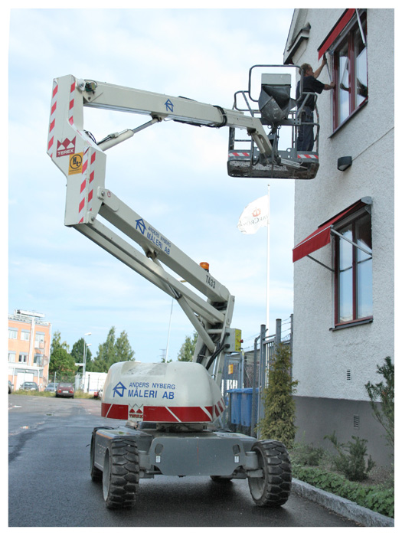

För att ni inte skall bli obehagligt överraskade av en närgången skylift, delar vi ut detta informationsblad.

På fredag – om vädret tillåter det – börjar arbetet med att återställa plattorna i vissa fönstersmygar.

För nästan ett år sedan fick Wigson Riv & Sanering i uppdrag att ta ner plattor i fönstersmygens övre kant på de ställen där plattor skulle kunna falla till marken och skada den som vistades där. Firman missuppfattade tyvärr uppdraget och tog bort även plattorna på sidokanterna.

Efter långdragna förhandlingar har styrelsen nått en uppgörelse med Wigson Riv & Sanering. Den innebär att – om firman håller vad den lovat – får vi en ersättning som täcker helt och hållet vad det kostar att återställa plattorna.

Mehmet Basusta har förhandlat fram ett förmånligt avtal med en annan firma. Avtalet är så förmånligt att vi får råd att återställa både i överkanten och i sidokanterna. Dessa nya plattor blir i grå plåt. Plåten väger inte mycket och därför vågar vi sätta upp en plåt även i överkanten.

Äntligen ett återställande

av plattorna i fönstersmygarna

**Vad i all världen gör de med vårt hus?**